Early Warning Risiko Dropout Mahasiswa pada Minggu Keempat Menggunakan Supervised Learning dan Knowledge-Based Risk Layer pada Open University Learning Analytics Dataset
Muhammad Rizky Hajar  Department of Computer Science  Universitas Amikom Yogyakarta  Yogyakarta, Indonesia  riskihajar@students.amikom.ac.id | Alwie Muflich  Department of Computer Science  Universitas Amikom Yogyakarta  Yogyakarta, Indonesia  alwiemuflich@students.amikom.ac.id | Heri Santosa  Department of Computer Science  Universitas Amikom Yogyakarta  Yogyakarta, Indonesia  heri.sant@students.amikom.ac.id
Supervisi: Dr. Andi Sunyoto, M.Kom | Dosen kelas: Robert Marco, M.T., Ph.D

Abstract. Dropout mahasiswa memengaruhi keberlanjutan studi, efektivitas layanan akademik, dan pengambilan keputusan institusional. Penelitian ini mengembangkan early warning risiko dropout mahasiswa pada akhir minggu keempat menggunakan Open University Learning Analytics Dataset (OULAD). Target dirumuskan sebagai klasifikasi biner, yaitu AtRisk untuk hasil akhir Withdrawn dan Fail, serta Successful untuk Pass dan Distinction. Fitur prediktor dibentuk dari data demografis, registrasi awal, assessment, dan aktivitas Virtual Learning Environment yang tersedia sampai hari ke-28. Evaluasi membandingkan Logistic Regression, Random Forest, dan XGBoost melalui hold-out test berbasis kelompok mahasiswa dan 5-fold GroupKFold. Random Forest dipilih berdasarkan recall AtRisk cross-validation tertinggi sebesar 0,7126. Pada hold-out test, model tersebut menghasilkan accuracy 0,7592, precision 0,8032, recall 0,7172, F1-score 0,7578, dan ROC-AUC 0,8396. Knowledge-based risk layer menggabungkan prediksi model dengan empat indikator perilaku awal untuk menghasilkan level High Risk, Medium Risk, dan Low Risk beserta alasan dan rekomendasi intervensi. Sistem gabungan meningkatkan recall menjadi 0,7849 dengan precision 0,7039. Hasil analitik disajikan melalui dashboard statis yang memuat indikator risiko, prioritas module-presentation, sinyal dominan, dan daftar mahasiswa untuk mendukung monitoring akademik. Pendekatan ini menyediakan integrasi prediksi, interpretasi berbasis aturan, dan visual decision support untuk intervensi dini.
Keywords. student dropout, supervised learning, OULAD, early warning system, knowledge-based system, business intelligence

I. INTRODUCTION
Dropout mahasiswa menjadi isu penting dalam pendidikan tinggi karena berkaitan dengan keberlanjutan studi, kualitas layanan akademik, dan efektivitas pengambilan keputusan institusional. Penelitian sebelumnya menunjukkan bahwa machine learning dapat memprediksi retensi mahasiswa menggunakan karakteristik sosiodemografis dan metrik engagement [1]. Early warning system memperluas manfaat prediksi dengan menempatkan identifikasi risiko pada periode ketika intervensi akademik masih dapat dilakukan [2]. Ketersediaan informasi risiko pada minggu-minggu awal memberi ruang bagi dosen, tutor, dan pengelola program studi untuk merancang tindak lanjut yang relevan.
Sistem pembelajaran digital menghasilkan data akademik dan jejak aktivitas yang dapat digunakan untuk membaca engagement mahasiswa. Data tersebut mencakup interaksi dengan Virtual Learning Environment (VLE), partisipasi assessment, performa penilaian, dan informasi registrasi awal. Studi mengenai digital traces memperlihatkan bahwa pola aktivitas Learning Management System dapat membantu memahami variasi performa dan risiko mahasiswa [3]. Open University Learning Analytics Dataset (OULAD) menyediakan data tersebut dalam struktur relasional yang mencakup profil mahasiswa, assessment, registrasi, dan lebih dari sepuluh juta catatan aktivitas VLE [4].
Nilai prediktif suatu model bergantung pada kesesuaian data dengan waktu keputusan. Penggunaan aktivitas seluruh semester atau status unregistration menghasilkan informasi yang kuat untuk klasifikasi retrospektif, sedangkan early warning memerlukan fitur yang telah tersedia pada waktu prediksi. Penelitian ini menggunakan cut-off hari ke-28 untuk merepresentasikan akhir minggu keempat. Assessment dan aktivitas VLE setelah cut-off dikeluarkan dari fitur, sedangkan status unregistration diperlakukan sebagai informasi masa depan. Pembatasan temporal tersebut menghasilkan estimasi performa yang lebih dekat dengan kondisi intervensi dini.
Literatur menunjukkan bahwa kemampuan mendeteksi mahasiswa berisiko perlu dihubungkan dengan proses tindak lanjut agar memberi dampak institusional [2]. Model machine learning menghasilkan kelas dan probabilitas, sedangkan pemangku kepentingan memerlukan alasan risiko, prioritas, dan rekomendasi yang dapat dibaca secara operasional. Kebutuhan tersebut membentuk research gap pada integrasi antara evaluasi model, interpretasi berbasis aturan, dan penyajian visual untuk decision support.
Penelitian ini bertujuan mengembangkan klasifikasi biner risiko dropout mahasiswa pada minggu keempat, mengevaluasi tiga algoritma supervised learning, dan mengintegrasikan model terpilih dengan knowledge-based risk layer. Hasil sistem diterjemahkan menjadi dashboard Business Intelligence untuk monitoring risiko dan prioritas intervensi akademik.
Kontribusi penelitian terdiri atas empat bagian. Pertama, penelitian membentuk dataset early warning pada unit student-module-presentation dengan cut-off hari ke-28. Kedua, evaluasi menggunakan pemisahan berbasis id_student untuk menjaga independensi mahasiswa antara data pelatihan dan pengujian. Ketiga, knowledge-based risk layer menghasilkan level, alasan risiko, dan rekomendasi berdasarkan prediksi model serta perilaku awal. Keempat, dashboard mengubah keluaran analitik menjadi indikator yang mendukung keputusan pimpinan akademik, program studi, tutor, dosen wali, dan tim konseling.

II. RELATED WORKS
Penelitian student dropout analytics memanfaatkan data akademik, sosiodemografis, dan aktivitas digital untuk memprediksi keberlanjutan studi. Informasi awal seperti karakteristik sosiodemografis, riwayat akademik, dan engagement digital memiliki nilai prediktif terhadap retensi mahasiswa [1]. Pendekatan hybrid berbasis digital educational history juga menunjukkan manfaat integrasi beberapa sumber data untuk identifikasi mahasiswa berisiko secara dini [5]. Kedua arah penelitian tersebut menempatkan risiko dropout sebagai hasil interaksi faktor akademik, perilaku belajar, dan konteks mahasiswa.
Early warning system mengarahkan hasil prediksi pada proses intervensi. Plak et al. menunjukkan bahwa informasi risiko perlu disertai rancangan tindak lanjut agar dapat memengaruhi hasil akademik [2]. Temuan tersebut menegaskan peran proses bisnis, kapasitas intervensi, dan komunikasi informasi kepada konselor atau pengelola akademik. Model dengan recall tinggi memberi cakupan deteksi yang luas, sedangkan precision menentukan proporsi alarm yang relevan untuk ditindaklanjuti.
Aktivitas Learning Management System atau VLE banyak digunakan sebagai sumber fitur karena merepresentasikan pola engagement mahasiswa. Data klik, frekuensi aktivitas, hari aktif, jenis materi, dan pola interaksi dapat mendukung analisis performa akademik [3]. XGBoost telah digunakan untuk early warning berbasis data pra-enrollment [6], AutoML mendukung eksplorasi educational analytics [7], dan statistical learning serta deep learning digunakan pada precision education [8]. Random Forest juga sesuai untuk data tabular yang memuat kombinasi fitur akademik dan sosiodemografis [9].
Penelitian lain menunjukkan hubungan antara personality, engagement, pola penggunaan LMS, dan performa belajar [10]. Analisis lintas institusi memperluas cakupan prediksi dropout pada level sistem pendidikan tinggi [11]. Keragaman pendekatan tersebut menunjukkan bahwa pemilihan fitur, horizon waktu, dan konteks institusi menentukan interpretasi performa model.
Penelitian ini mengambil posisi pada integrasi tiga komponen. Supervised learning digunakan untuk menghasilkan probabilitas risiko, knowledge-based risk layer menerjemahkan probabilitas dan sinyal perilaku menjadi alasan serta level prioritas, dan dashboard menyajikan hasil sebagai visual decision support. Cut-off minggu keempat menjaga kesesuaian temporal antara fitur dan waktu intervensi. Integrasi tersebut menghubungkan evaluasi teknis dengan kebutuhan monitoring akademik yang dapat ditindaklanjuti.

III. METHODOLOGY

A. Research Design
Penelitian menggunakan desain supervised binary classification untuk mendeteksi risiko dropout pada akhir minggu keempat. Alur penelitian meliputi pengambilan dan audit OULAD, pembentukan fitur dengan cut-off temporal, exploratory data analysis, pemisahan data berbasis mahasiswa, pelatihan dan evaluasi model, pembentukan knowledge-based risk layer, serta penyajian indikator melalui dashboard Business Intelligence. Seluruh eksperimen menggunakan random_state=42 untuk mendukung reproduktibilitas.

B. Dataset and Unit of Analysis
Dataset yang digunakan adalah Open University Learning Analytics Dataset (OULAD) [4]. Arsip data diperoleh melalui UCI Machine Learning Repository dan berisi tabel studentInfo, studentRegistration, assessments, studentAssessment, studentVle, courses, dan vle. Tabel studentInfo memuat 32.593 baris, sedangkan studentVle memuat 10.655.280 catatan aktivitas.
Unit analisis adalah satu mahasiswa pada satu kombinasi code_module dan code_presentation. Satu baris hasil preprocessing merepresentasikan satu student-module-presentation. Struktur ini mengikuti unit label pada studentInfo dan menjaga konsistensi penggabungan data registrasi, assessment, serta aktivitas VLE.

C. Target Label and Temporal Cut-off
Target dirumuskan sebagai klasifikasi biner. Label AtRisk diberikan kepada baris dengan final_result berupa Withdrawn atau Fail. Label Successful diberikan kepada baris dengan final_result berupa Pass atau Distinction. Dataset terdiri atas 17.208 baris AtRisk dan 15.385 baris Successful.
Horizon early warning ditetapkan pada hari ke-28. Submission assessment dipilih dengan kondisi date_submitted <= 28, sedangkan aktivitas VLE dipilih dengan kondisi date <= 28. Informasi date_unregistration, has_unregistration, hasil akhir, dan aktivitas setelah hari ke-28 dikeluarkan dari fitur prediktor. Hasil akhir hanya digunakan untuk membentuk target evaluasi.

D. Feature Construction
Fitur kategorikal mencakup gender, region, highest_education, imd_band, age_band, disability, code_module, dan code_presentation. Fitur numerik awal mencakup num_of_prev_attempts, studied_credits, dan date_registration.
Data studentAssessment dihubungkan dengan tabel assessments melalui id_assessment untuk memperoleh konteks module-presentation. Data sampai hari ke-28 diagregasi menjadi assessment_count, assessment_score_mean, assessment_score_max, dan assessment_score_min. Data studentVle sampai hari ke-28 diagregasi menjadi vle_total_clicks, vle_active_days, vle_site_count, dan vle_last_activity_day.
Nilai numerik dikonversi menggunakan pd.to_numeric dengan nilai yang tidak dapat dikonversi diperlakukan sebagai missing value. Agregat perilaku yang belum memiliki aktivitas diisi dengan nol. Pada pipeline model, missing value numerik diimputasi menggunakan median dan kemudian distandardisasi. Missing value kategorikal diimputasi menggunakan modus dan ditransformasikan dengan one-hot encoding. Seluruh transformasi dipelajari di dalam pipeline pada data pelatihan.

E. Data Splitting and Validation
Data dibagi menjadi 80% train-validation dan 20% hold-out test menggunakan GroupShuffleSplit. Variabel id_student digunakan sebagai grup sehingga setiap mahasiswa ditempatkan secara eksklusif pada salah satu bagian. Train-validation terdiri atas 26.122 baris dan test terdiri atas 6.471 baris. Pemeriksaan menunjukkan overlap mahasiswa sebesar nol.
Evaluasi cross-validation menggunakan 5-fold GroupKFold pada train-validation. Pemilihan model didasarkan pada rata-rata recall kelas AtRisk, kemudian F1-score AtRisk digunakan sebagai tie-breaker. Setelah model terpilih, performa akhir dilaporkan pada hold-out test.

F. Supervised Learning Models
Tiga algoritma dibandingkan. Logistic Regression digunakan sebagai baseline linear dengan class_weight='balanced'. Random Forest menggunakan 250 pohon dan class_weight='balanced'. XGBoost menggunakan 200 estimator, kedalaman maksimum 4, learning rate 0,08, subsample 0,9, dan colsample 0,9. Nilai scale_pos_weight dihitung dari distribusi kelas train-validation.
Metrik evaluasi mencakup accuracy, precision, recall, dan F1-score untuk kelas AtRisk, ROC-AUC, confusion matrix, serta classification report. Recall AtRisk menjadi kriteria utama karena early warning memprioritaskan cakupan mahasiswa berisiko yang dapat diarahkan pada proses verifikasi dan intervensi.

G. Knowledge-Based Risk Layer
Knowledge-based risk layer menggunakan empat indikator: assessment_score_mean, assessment_count, vle_total_clicks, dan vle_active_days. Threshold dihitung dari kuartil bawah data train-validation. Prosedur ini menjaga threshold tetap independen dari hold-out test. Hasil perhitungan menghasilkan threshold skor assessment 0, jumlah assessment 0, total klik VLE 47, dan hari aktif VLE 4.
Sinyal risiko diberikan ketika nilai indikator berada pada atau di bawah threshold. Status High Risk diberikan ketika model memprediksi AtRisk dan mahasiswa memiliki minimal dua sinyal aturan. Status Medium Risk diberikan ketika model memprediksi AtRisk atau mahasiswa memiliki minimal dua sinyal aturan. Status Low Risk diberikan pada kondisi lainnya.
Setiap baris menghasilkan probabilitas AtRisk, jumlah sinyal, alasan risiko, dan rekomendasi intervensi. Aktivitas VLE rendah diarahkan pada pengingat dan monitoring akses. Assessment rendah atau belum dikerjakan diarahkan pada pendampingan akademik. Kombinasi minimal tiga sinyal diarahkan pada konseling atau tindak lanjut dosen wali.
Evaluasi sistem gabungan memetakan High Risk dan Medium Risk sebagai AtRisk. Perbandingan dengan model terpilih digunakan untuk mengukur perubahan cakupan deteksi, precision, dan beban verifikasi.

H. Visual Analytics and Business Intelligence
Dashboard statis dibangun menggunakan Matplotlib dan Seaborn. Dashboard memuat KPI mahasiswa unik, jumlah dan persentase prioritas intervensi, distribusi level risiko, risiko per module-presentation, distribusi probabilitas, sinyal dominan, median aktivitas VLE dan assessment, confusion matrix, serta perbandingan model dengan knowledge layer.
Daftar prioritas diurutkan berdasarkan level risiko, probabilitas AtRisk, dan jumlah sinyal. Keluaran tersebut mendukung beberapa tingkat keputusan. Pimpinan akademik memperoleh gambaran skala risiko, program studi melihat konsentrasi risiko antar module-presentation, dan tutor atau dosen wali memperoleh alasan serta rekomendasi pada tingkat mahasiswa. Sistem diposisikan sebagai decision support yang membantu stakeholder menetapkan tindak lanjut berdasarkan bukti analitik dan pertimbangan akademik.

IV. RESULTS

A. Dataset and Validation Results
Dataset hasil preprocessing memuat 32.593 student-module-presentation dari 28.785 mahasiswa unik. Kelas AtRisk berjumlah 17.208 baris dan kelas Successful berjumlah 15.385 baris. Train-validation memuat 26.122 baris, sedangkan hold-out test memuat 6.471 baris dengan 3.398 kasus AtRisk dan 3.073 kasus Successful. Pemisahan berbasis id_student menghasilkan overlap mahasiswa sebesar nol.
Fig. 1 memperlihatkan bahwa distribusi target relatif berimbang. Missing value terkonsentrasi pada imd_band dan sebagian kecil pada date_registration; keduanya ditangani di dalam pipeline berdasarkan data train-validation.

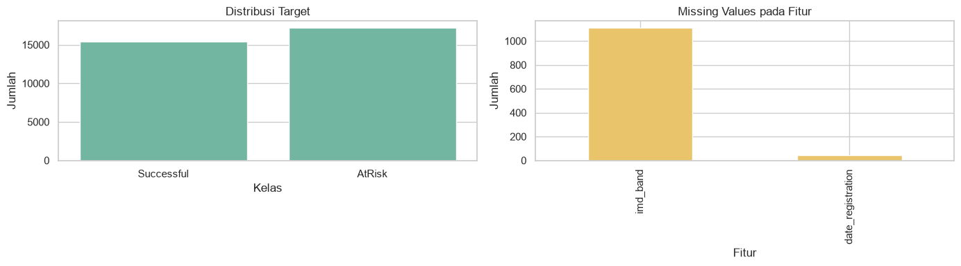
Fig. 1. Distribusi target dan missing value pada dataset pemodelan.

B. Cross-Validation Performance
Tabel I menunjukkan rata-rata hasil 5-fold GroupKFold. Random Forest menghasilkan recall AtRisk tertinggi sebesar 0,7126 dan F1-score 0,7536. XGBoost menghasilkan accuracy dan ROC-AUC tertinggi, masing-masing sebesar 0,7582 dan 0,8440. Berdasarkan kriteria pemilihan yang memprioritaskan recall, Random Forest dipilih sebagai model final.
TABLE I
HASIL 5-FOLD GROUPKFOLD PADA TRAIN-VALIDATION
Metrik | Logistic Regression | Random Forest | XGBoost
Accuracy | 0,7484 ± 0,0033 | 0,7538 ± 0,0033 | 0,7582 ± 0,0041
Precision AtRisk | 0,8081 ± 0,0063 | 0,7999 ± 0,0148 | 0,8217 ± 0,0093
Recall AtRisk | 0,6871 ± 0,0038 | 0,7126 ± 0,0040 | 0,6931 ± 0,0033
F1 AtRisk | 0,7427 ± 0,0043 | 0,7536 ± 0,0050 | 0,7519 ± 0,0028
ROC-AUC | 0,8324 ± 0,0028 | 0,8362 ± 0,0026 | 0,8440 ± 0,0020

C. Hold-Out Test Performance
Tabel II memperlihatkan performa pada hold-out test. Random Forest mencapai accuracy 0,7592, precision AtRisk 0,8032, recall 0,7172, F1-score 0,7578, dan ROC-AUC 0,8396. XGBoost menghasilkan accuracy 0,7633 dan ROC-AUC 0,8440, sedangkan recall AtRisk berada pada 0,7054. Logistic Regression menghasilkan recall terendah sebesar 0,6869.
TABLE II
PERFORMA MODEL PADA HOLD-OUT TEST
Metrik | Logistic Regression | Random Forest | XGBoost
Accuracy | 0,7476 | 0,7592 | 0,7633
Precision AtRisk | 0,8040 | 0,8032 | 0,8186
Recall AtRisk | 0,6869 | 0,7172 | 0,7054
F1 AtRisk | 0,7408 | 0,7578 | 0,7578
ROC-AUC | 0,8298 | 0,8396 | 0,8440
Classification report Random Forest menunjukkan precision 0,80, recall 0,72, dan F1-score 0,76 pada 3.398 kasus AtRisk. Pada 3.073 kasus Successful, precision mencapai 0,72, recall 0,81, dan F1-score 0,76. Weighted average F1-score mencapai 0,76.
Fig. 2 merangkum perbandingan metrik, confusion matrix Random Forest, dan kurva ROC. Confusion matrix menunjukkan 2.437 kasus AtRisk terdeteksi dan 961 kasus AtRisk belum terdeteksi pada hold-out test. Kedekatan kurva ROC ketiga model konsisten dengan selisih ROC-AUC yang relatif kecil.

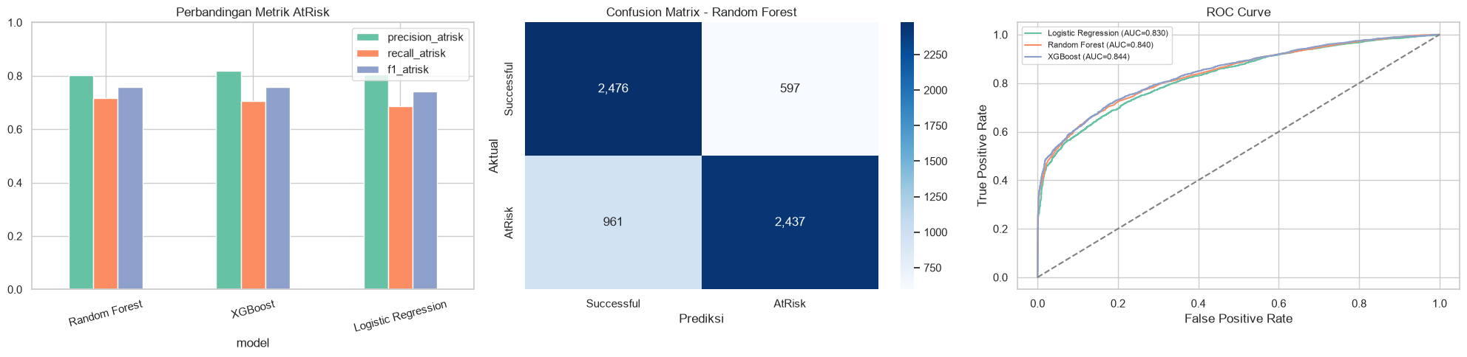
Fig. 2. Perbandingan metrik, confusion matrix Random Forest, dan kurva ROC pada hold-out test.

Feature importance pada Fig. 3 menunjukkan bahwa total klik VLE, hari aktivitas terakhir, jumlah hari aktif VLE, dan jumlah situs VLE menjadi prediktor teratas. Fitur assessment dan registrasi juga berkontribusi. Nilai importance menunjukkan kontribusi prediktif dalam Random Forest dan tidak menyatakan hubungan sebab akibat.

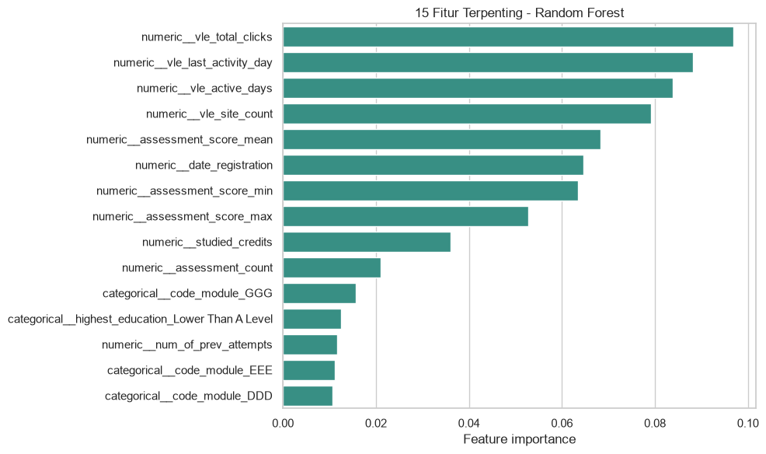
Fig. 3. Lima belas fitur dengan feature importance tertinggi pada Random Forest.

D. Knowledge-Based Risk Layer
Threshold kuartil bawah data train-validation adalah skor assessment 0, jumlah assessment 0, total klik VLE 47, dan hari aktif VLE 4. Nilai nol pada indikator assessment menunjukkan bahwa sebagian mahasiswa belum mengumpulkan assessment sampai akhir minggu keempat. Knowledge layer menghasilkan 1.795 High Risk, 1.994 Medium Risk, dan 2.682 Low Risk pada hold-out test.
Tabel III membandingkan Random Forest dengan sistem gabungan. Knowledge layer meningkatkan recall dari 0,7172 menjadi 0,7849. Precision berubah dari 0,8032 menjadi 0,7039, sedangkan accuracy berubah dari 0,7592 menjadi 0,7136. Perubahan tersebut menunjukkan perluasan cakupan deteksi disertai peningkatan jumlah alarm yang memerlukan verifikasi stakeholder.
TABLE III
PERBANDINGAN MODEL DAN KNOWLEDGE-BASED RISK LAYER
Metrik | Random Forest | RF + Knowledge Layer
Accuracy | 0,7592 | 0,7136
Precision AtRisk | 0,8032 | 0,7039
Recall AtRisk | 0,7172 | 0,7849
F1 AtRisk | 0,7578 | 0,7422

E. Business Intelligence Output
Dashboard mengidentifikasi 3.789 student-module-presentation dalam antrean High Risk atau Medium Risk. Sinyal paling dominan adalah skor assessment rendah dengan 2.341 kasus. Module GGG presentation 2014J memiliki proporsi prioritas tertinggi pada hold-out test, yaitu 100% kasus High Risk atau Medium Risk. Indikator tersebut berfungsi sebagai sinyal untuk peninjauan konteks modul dan kapasitas intervensi.
Daftar prioritas menyajikan identitas anonim mahasiswa, module-presentation, probabilitas AtRisk, level risiko, jumlah sinyal, alasan, dan rekomendasi. Struktur tersebut menghubungkan hasil model dengan tindakan seperti monitoring akses VLE, pendampingan assessment, serta konseling akademik.
Fig. 4 menyatukan KPI, level risiko, prioritas module-presentation, distribusi probabilitas, sinyal dominan, perbandingan perilaku, confusion matrix, dan trade-off model dengan knowledge layer. Tampilan ini menyediakan ringkasan strategis sekaligus dasar penelusuran prioritas operasional.

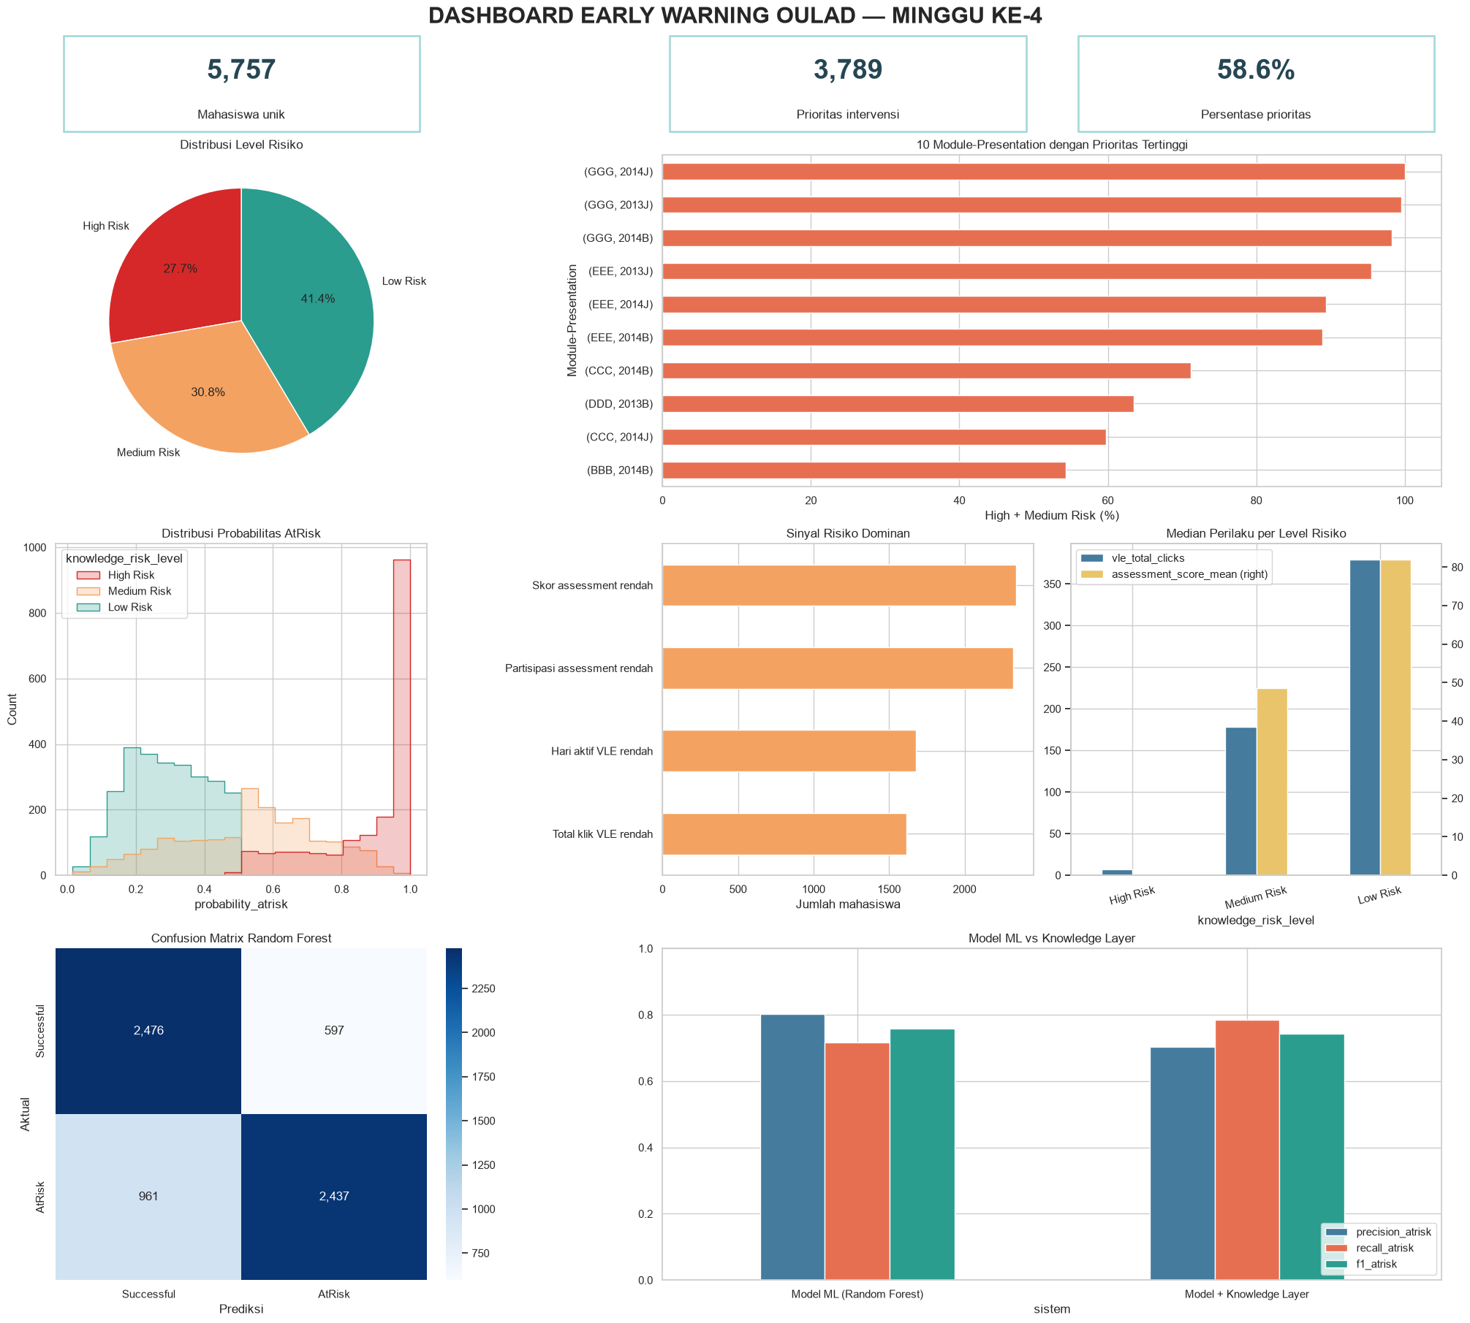
Fig. 4. Dashboard early warning OULAD pada akhir minggu keempat.

V. DISCUSSION
Hasil eksperimen menunjukkan bahwa pemilihan model bergantung pada tujuan keputusan. XGBoost menghasilkan accuracy dan ROC-AUC tertinggi, sedangkan Random Forest menghasilkan recall AtRisk tertinggi pada cross-validation dan hold-out test. Penelitian ini memprioritaskan recall karena early warning diarahkan untuk memperluas cakupan mahasiswa berisiko yang dapat diverifikasi oleh stakeholder. F1-score Random Forest dan XGBoost pada hold-out test memiliki nilai sama sebesar 0,7578, sehingga recall menjadi pembeda yang relevan.
Performa sekitar 0,76 lebih rendah dibandingkan eksperimen yang memakai aktivitas seluruh semester dan status unregistration. Nilai tersebut merepresentasikan kondisi yang lebih menantang karena model hanya menerima informasi sampai hari ke-28. Pembatasan temporal menjaga hubungan antara waktu fitur tersedia dan waktu keputusan intervensi. Hasil ini memperlihatkan bahwa evaluasi early warning perlu dibaca berdasarkan horizon prediksi, sehingga perbandingan performa antarpenelitian memerlukan kesetaraan cut-off data.
Threshold assessment sebesar nol memiliki makna operasional khusus. Pada minggu keempat, sejumlah module-presentation belum menghasilkan submission assessment untuk semua mahasiswa. Kondisi belum mengumpulkan assessment menjadi sinyal engagement awal, sedangkan kemampuan membedakan skor rendah di atas nol masih terbatas. Penelitian lanjutan dapat menggunakan threshold per module-presentation atau menyesuaikan cut-off dengan jadwal assessment untuk memperoleh aturan yang lebih kontekstual.
Knowledge-based risk layer meningkatkan recall sebesar 0,0677 poin dari 0,7172 menjadi 0,7849. Peningkatan tersebut memperluas cakupan mahasiswa AtRisk yang masuk antrean intervensi. Penurunan precision menjadi 0,7039 menunjukkan bertambahnya kasus yang perlu diverifikasi. Trade-off ini berkaitan langsung dengan kapasitas operasional. Institusi dengan sumber daya konseling terbatas dapat memprioritaskan High Risk, sedangkan institusi dengan kapasitas lebih besar dapat memasukkan Medium Risk dalam monitoring berkala.
Knowledge layer juga meningkatkan interpretabilitas praktis. Probabilitas model dilengkapi dengan alasan seperti aktivitas VLE rendah, hari aktif rendah, atau assessment yang belum dikerjakan. Informasi tersebut membantu memilih bentuk intervensi yang sesuai. Hubungan ini bersifat asosiasi prediktif, sehingga rekomendasi tetap memerlukan validasi manusia dan informasi kontekstual dari dosen atau tutor.
Dashboard memperluas fungsi eksperimen dari evaluasi teknis menjadi Business Intelligence. Agregasi per module-presentation membantu program studi mengenali konsentrasi risiko, sedangkan daftar prioritas mendukung tindak lanjut tingkat mahasiswa. Temuan 100% prioritas pada GGG 2014J perlu dibaca bersama ukuran kelompok, jadwal assessment, dan karakteristik modul. Dashboard menyediakan titik awal investigasi dan monitoring, sedangkan keputusan akademik ditetapkan melalui proses institusional.
Penelitian memiliki beberapa keterbatasan. OULAD berasal dari konteks Open University di Inggris sehingga validitas eksternal pada institusi lain memerlukan pengujian ulang. Fitur perilaku dibatasi pada agregasi sampai hari ke-28 dan belum memodelkan urutan temporal harian. Hyperparameter model menggunakan konfigurasi baseline. Threshold berbasis kuartil memerlukan validasi pakar dan dapat berubah mengikuti cohort, module-presentation, atau kebijakan akademik. Evaluasi juga mengukur performa deteksi, sedangkan dampak intervensi terhadap retensi memerlukan desain eksperimen lanjutan.

VI. CONCLUSION
Penelitian ini mengembangkan early warning risiko dropout mahasiswa pada akhir minggu keempat menggunakan OULAD. Dataset dibentuk pada unit student-module-presentation dengan fitur demografis, registrasi awal, assessment, dan aktivitas VLE sampai hari ke-28. Pemisahan berbasis id_student menjaga independensi mahasiswa antara train-validation dan hold-out test.
Random Forest dipilih berdasarkan recall AtRisk cross-validation tertinggi sebesar 0,7126. Pada hold-out test, model menghasilkan accuracy 0,7592, precision 0,8032, recall 0,7172, F1-score 0,7578, dan ROC-AUC 0,8396. Knowledge-based risk layer meningkatkan recall menjadi 0,7849 dengan menggabungkan prediksi model dan empat sinyal perilaku awal. Sistem menghasilkan level risiko, alasan, dan rekomendasi yang dapat diterjemahkan menjadi antrean intervensi.
Dashboard Business Intelligence menyajikan distribusi risiko, prioritas module-presentation, sinyal dominan, performa model, dan daftar mahasiswa anonim untuk monitoring. Integrasi supervised learning, knowledge-based risk layer, dan visual analytics menghasilkan decision support yang menghubungkan prediksi dengan proses tindak lanjut akademik.
Pengembangan berikutnya dapat membandingkan horizon minggu keempat, kedelapan, dan kedua belas; menggunakan threshold per module-presentation; melakukan tuning hyperparameter; serta menguji validitas eksternal pada data institusi lain. Evaluasi dampak intervensi juga diperlukan untuk mengukur kontribusi sistem terhadap keberlanjutan studi mahasiswa.

REFERENCES
[1] S. Matz et al., "Using machine learning to predict student retention from socio-demographic characteristics and app-based engagement metrics," Scientific Reports, 2023, doi: 10.1038/s41598-023-32484-w.
[2] S. Plak et al., "Early warning systems for more effective student counselling in higher education: Evidence from a Dutch field experiment," Higher Education Quarterly, 2022, doi: 10.1111/hequ.12298.
[3] J. Pecuchova and M. Drlik, "Enhancing the Early Student Dropout Prediction Model Through Clustering Analysis of Students' Digital Traces," IEEE Access, 2024, doi: 10.1109/ACCESS.2024.3486762.
[4] J. Kuzilek, M. Hlosta, and Z. Zdrahal, "Open University Learning Analytics dataset," Scientific Data, vol. 4, article no. 170171, 2017, doi: 10.1038/sdata.2017.171.
[5] T. Kustitskaya et al., "Hybrid Approach to Predicting Learning Success Based on Digital Educational History for Timely Identification of At-Risk Students," Education Sciences, 2024, doi: 10.3390/educsci14060657.
[6] M. Carballo-Mendivil et al., "Predicting Student Dropout from Day One: XGBoost-Based Early Warning System Using Pre-Enrollment Data," Applied Sciences, 2025, doi: 10.3390/app15169202.
[7] A. Garmpis et al., "Assisting Educational Analytics with AutoML Functionalities," Computers, 2022, doi: 10.3390/computers11060097.
[8] C. Y. Tsai et al., "Precision education with statistical learning and deep learning: a case study in Taiwan," International Journal of Educational Technology in Higher Education, 2020, doi: 10.1186/s41239-020-00186-2.
[9] M. V. Martins et al., "Multi-Class Phased Prediction of Academic Performance and Dropout in Higher Education," Applied Sciences, 2023, doi: 10.3390/app13084702.
[10] J. R. Rico-Juan et al., "Study regarding the influence of a student's personality and an LMS usage profile on learning performance using machine learning techniques," Applied Intelligence, 2024, doi: 10.1007/s10489-024-05483-1.
[11] J. Berens et al., "Crossing individual university boundaries: a comprehensive approach to predicting dropouts in the higher education system," Higher Education, 2025, doi: 10.1007/s10734-025-01509-w.

